**Compte Rendu Carte Cantine**

**TP2 – SI4**

**Projet 2 : Carte Cantine**

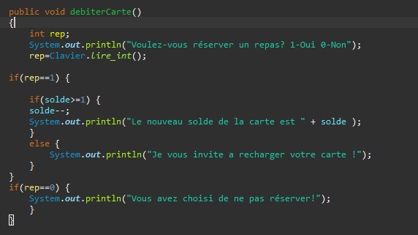

Pour cette partie j’ai utilisé le terme if et else. Si la fonction de If (solde>=1) est respecté if s’exécutera. Sinon else prendra le relais et l’utilisateur ne pourra pas réserver de repas car son solde ne lui permet pas et le Syso s’affichera l’avertissant qu’il doit recharger sa carte.